RECONOCIMIENTO DE FORMAS
Técnicas de reconocimiento de formas aplicadas a grupos de datos de tres variedades de Lirio.
Sergio Sánchez Méndez
Máster Automática y Robótica
30/05/2009

-1. Introducción
-2. Descripción del problema
-3. Entorno de trabajo
-4. Selección de características
-5. Análisis de agrupaciones
-6. Funciones potenciales
-7. Conclusiones

-AI. Elementos implicados
-1. Introducción
Este proyecto tiene la finalidad de profundizar en el estudio de las técnicas de reconocimiento de formas estudiada en la asignatura de doctorado propia de la materia. En él se pretenden aplicar algunos algoritmos enfocados al reconocimiento de diferentes variedades de lirio.
Partiende de una distribución de 50 muestras por cada una de las tres clases de lirio expuestas, se procederá al análisis desde varios enfoques del reconocimiento de formas como la selección de características, el análisis de agrupaciones o las funciones discriminantes por mediante el uso de funciones potenciales.
Se aborda el trabajo con la finalidad de profundizar y ampliar los conceptos estudiados durante el transcurso de la asignatura, así como afianzar los conocimientos necesarios para trabajar sobre un entorno de programación a partir de las funciones básicas ofrecidas pro el propio lenguaje.

-2. Descripción del problema
Se dispone inicialmente de un juego de pruebas con 150 patrones de lirios en el cual se sintetizan los valores de 4 características concretas de los mismos. Sobre estos datos se requiere la aplicación de una serie de operaciones con la finalidad de obtener:

-1. Selección de características reduciendo el espacio de 4 a 2 características utilizando todas las muestras.
Se verán varios procedimientos para obtener esa información y se representará en 2D el resultado de este apartado.

-2. Análisis de agrupaciones usando todas las muestras .
Se estudiará bajo que conceptos el análisis de agrupaciones devuelve el número natural de muestras y bajo que criterios el número de muestras correctamente asignadas se reduce o amplia, es decir, cuantas muestras quedan clasificadas en clusters donde no son mayoría y que variación se produce de un método a otro. Se espera que los algoritmos de análisis de agrupaciones sean lo suficientemente útiles en este problema como para definir grupos lo suficientemente homogéneos como para poder decidir a que muestras corresponden estudiando los porcentajes de clases que pertenecen a cada uno de ellos.

-3. Diseño de las funciones discriminantes pertienentes para cada clase mediante el uso de funciones potenciales que utilicen las 4 características y que permitan clasificar las muestras lo mejor posible. Se utilizarán inicialmente las 25 primeras muestras de cada clase para el entrenamiento y las 25 restantes para el análisis y viceversa. Se estudiarán algunos métos adicionales como la combinación de los clasificadores y se utilizarán algunos recursos para ampliar el rango de muestras bien clasificadas.

Los diferentes apartados y métodos adicionales se ofrecen con la finalidad de profundizar en la materia y afinazar conocimientos por parte del autor.

-3. Entorno de trabajo
Se trabaja directamente sobre el entorno de programación Matlab. Las funciones utilizadas se basan en los algoritmos descritos en el libro estudiado en la asignatura: ‘Computer-oriented approaches to pattern recognition’ de William S. Meisel.
-Carga de los datos
Al inicio de cada grupo de trabajo se cargan los datos desde el propio fichero txt y se almacenan por separado los correspondientes al vector de características y los correspondientes a la clase de cada uno para evitar un alto payload cuando se efectúan cálculos exclusivos a uno de los dos elementos.

-4. Selección de características
En este apartado se requiere la reducción de características de 4 a dos utilizando todas las muestras. Para ello se han empleado dos métodos con la finalidad de comparar los resultados ofrecidos por cada uno.
Se ha realizado un especial esfuerzo en generalizar el cálculo, de modo que las funciones permiten operar sobre vectores de M características, N clases y K subseleccionadas.
- Best n de m
El primero de ellos es el best n de m. Este algoritmo selecciona las combinaciones de n elementos de m calculando el valor de calidad mayor. Se ha considerado que, aunque se trata de un algoritmo exhaustivo con un gran número de cálculos conforme el número de clases crece, para nuestro problema es muy adecuado ya que trabajará directamente sobre los conjuntos de posibles valores finales.
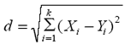
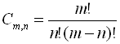
El número de posibilidades se define como y la distancia empleada (Euclidea):
La medida de calidad (Q) se hará en base a magnificar la distancia interclase (S) y minimizar las intraclase (R).
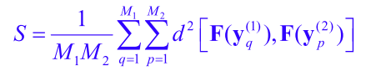

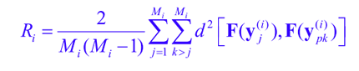

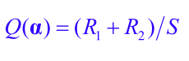

Los elementos software que intervienen en la resolución son:

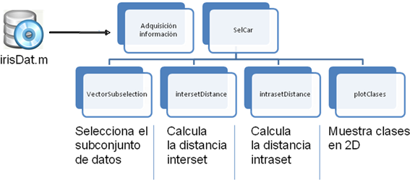
El diagrama de bloques de la solución será el siguiente:
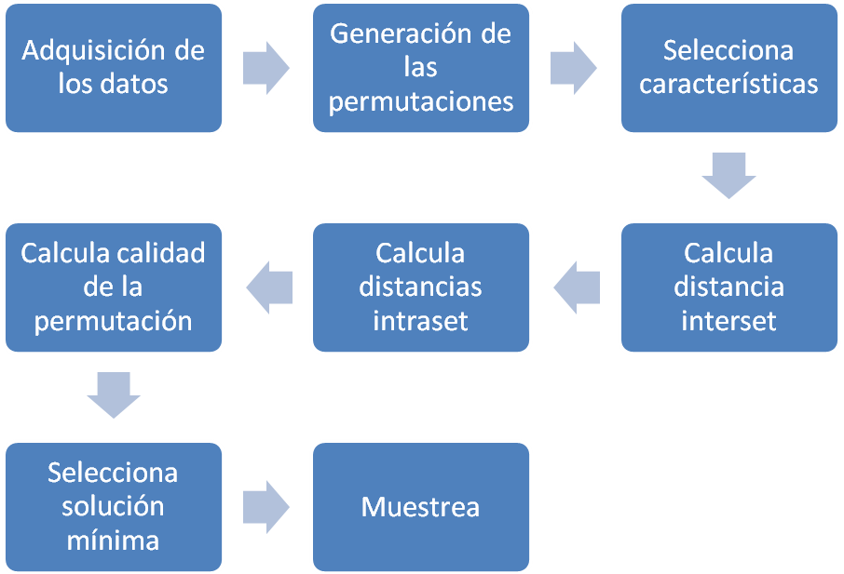

De este modo se puede apreciar que inicialmente se procesan los datos de los cuales se calcula el número de clases y se generan las permutaciones pertienentes cogidas de ‘n’ en ‘n’. Posteriormente para cada una de las permutaciones se generan los datos a partir de las características definidas y se calcula su función de calidad adquiriendo la distancia interset y las distancias intraset. Del vector de funciones de calidad generado se busca la mínima y se muestrea finalmente.

El programa muestra como resultado las permutaciones evaluadas, el valor calculado para cada permutación (en el vector de calidades), el valor seleccionado y finalmente el subconjunto de características seleccionado.
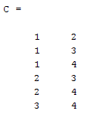

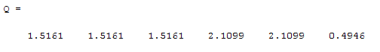

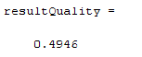
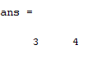

El valor escogido es el formado por las características (3 y 4). La diferencia entre el valor escogido y el siguiente es de un 306,5% mayor, es decir, el segundo valor en juego es casi el triple, por lo que es una decisión bastante robusta.
El tiempo de proceso del algoritmo para las 150 muestras es de 1.5440 segundos.

- Ránking. Discard worst single.
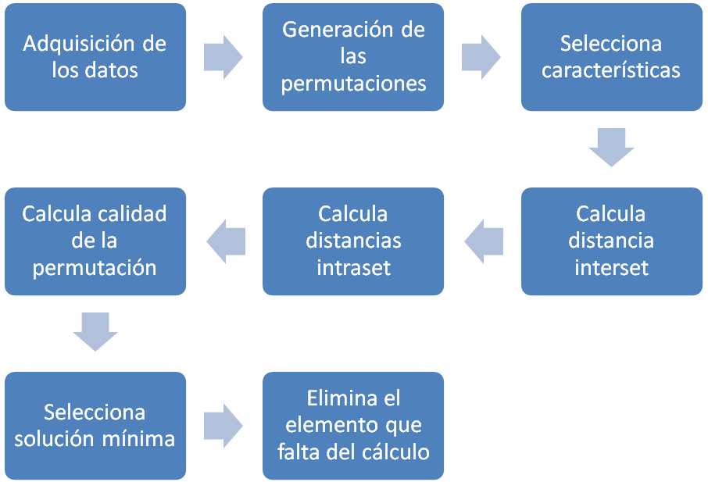
El esquema de funcionamiento es similar, solo cambia el procedimiento de cálculo de las características. Ahora se procesan todas las posibilidades exceptuando una característica, se genera un ránking y se elimina aquella que produce la mejora máxima hasta que queden las seleccionadas.
Inicialmente los valorados son:
C = [1, 2, 3; 1, 2, 4; 1, 3, 4; 2, 3, 4]

Se elimina el valor 1 y se recalcula con:
C = [2, 3; 2, 4; 3, 4]

Se selecciona el valor (3, 4), el algoritmo acaba.

El tiempo de cálculo sin embargo empeora a 1.889 segundos. Inicialmente se podía pensar que sería más rápido por el hecho de que realiza menos permutaciones, sin embargo el hecho de calcular más elementos en la distancia hace que se encarezca el cálculo.

En lo referente al muestreo de las características, se realiza de forma automática pasando la matriz con los vectores de características y el vector de pertenencia a clases. De forma automática calcula el número de clases, les asigna un identificador gráfico y las muestrea.

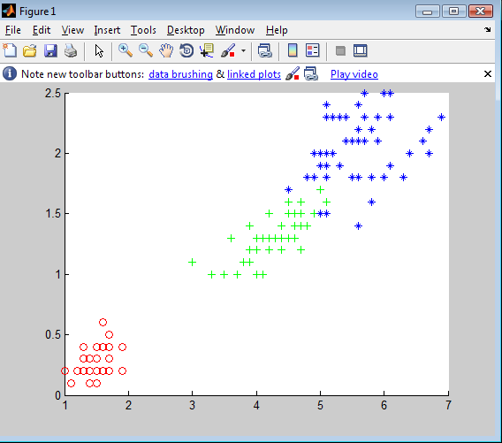
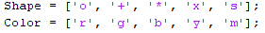
Las características ganadoras se muestran en la figura superior donde se aprecia una clase fácilmente separable y un solapamiento entre las dos clases restantes.

- Comparativa
Tanto el método de best n de m como el de ránking dan como resultado las características 3 y 4. El tiempo de proceso del método de ránking se incrementa en un 25 % debido al hecho de que es necesario calcular distancias con 3 elementos en la primera tanda y esto hace que caiga el rendimiento aún trabajando sobre menos permutaciones.
Conforme crezcan las características y el número de clases, el método best n de m se disparará en cuanto a cálculo requerido.

-5. Análisis de agrupaciones
Este en segundo problema se aborda el análisis de agrupaciones desde el método del minimal spanning tree (MST) teniendo en cuenta dos formas de actuar para separar las clases, mediante el método alfa y el beta.
Se divide en dos fases, una de construcción y generación de las clases y otra de verificación y cotejado de los resultados.

- Método general
Se trata de construir el árbol de expansión mínimo utilizando todas las muestras. Se inicia con un elemento, en este caso la muestra primera y progresivamente se añaden muestras calculando la mínima distancia a los puntos que forman parte del árbol.
Los elementos software que intervienen en el proceso son:
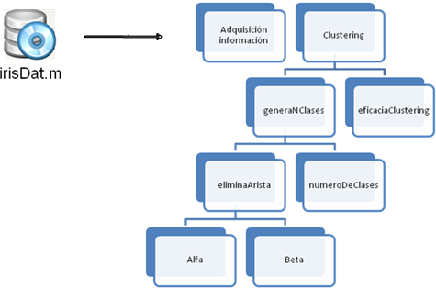
El diagrama de secuencia sería el siguiente:
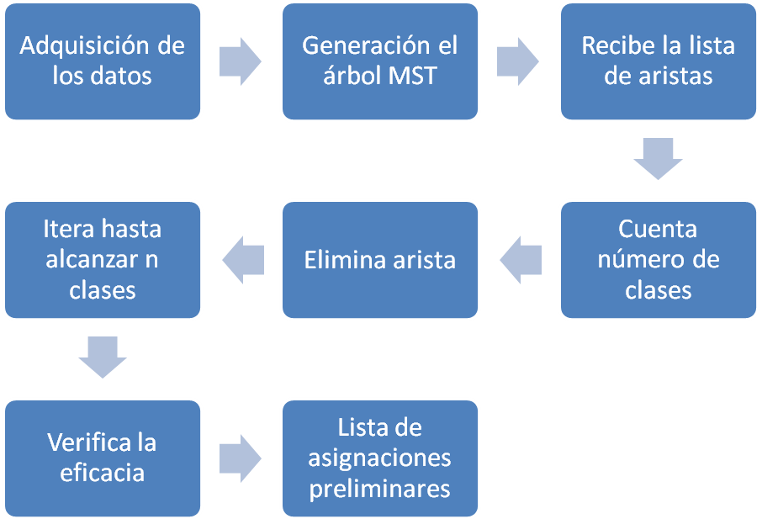
El funcionamiento es el siguiente. En la primera fase se construye el árbol de expansión mínimo y se pasa la lista de aristas a un iterador que cuenta el número de aristas y elimina una a una según el método alfa o beta hasta que se cuente con el número de clases deseado. Si bien la estructura de árbol permite eliminar n aristas sabiendo que generan n+1 clases, se ha pretendido generalizar la función y crear la función cuenta número de clases para la posterior verificación de la eficiencia del algoritmo.
Contar el número de clases se hace a partir de las aristas dando una distribución inicial de 1 a n donde n es el número de clases contadas a partir de las aristas. Se hace un análisis descendente propagando las clases.
La verificación de los resultados se realiza generando todas las permutaciones posibles de mapeo entre las clases naturales y las reales. Esto se hace puesto que no es posible saber a priori que clases naturales son de qué clase real puesto que podrían estar mal clasificadas y llevaría a error. Se establece el mayor de las coincidencias como el mapeo correcto.
Se identifican las clases reales Cl y las naturales Cla:
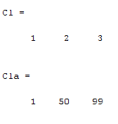
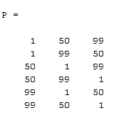

Se generan las posibles permutaciones teniendo en cuenta que el índice de la clase Cla se vincula al de la Cl, es decir, si el 50 está en la posición 2 de Cla, el valor de clase real correspondiente mapeado será el que ocupa la posición 2 de Cl que es el valor 2 en este caso.
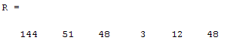
Al realizar el matching se genera el vector R y se asigna el mayo valor obtenido y se especifica a qué permutación se adjudica.
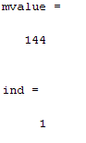
En este caso los resultados son:

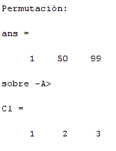

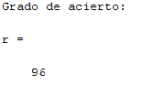

Se devuelve el valor máximo de estas permutaciones y se muestra la permutación asignada junto con el porcentaje de acierto bajo ese mapeo. En este caso el análisis se hace bajo el método alfa.
- Algoritmo alfa
Visto anteriormente se utiliza al eliminar las aristas seleccionando la que genera una distancia mayor.
- Algoritmo beta
En este caso la eliminación de la arista se basa en un criterio consistente de modo que se elimina cuando supera en cierto factor al promedio de las ramas que inciden en uno de sus dos nodos.

Para determinados factores el resultado se mantiene puesto que elimina las mismas aristas, sin embargo, si aumentamos progresivamente este valor obtenemos diferentes resultados, por ejemplo:
Factor 1.0 -- R = 144 51 48 3 12 48 -> 96%
Factor 1.15 -- R = 137 92 47 4 82 2 -> 91.33%

Sorprende el hecho de que calcular mediante el método beta que es más consistente produzca un grado de detección más bajo. Sin embargo, esto puede ser debido a que las aristas se cortan en base a un grado mayor de cosistencia y en el caso del método alfa solo se tiene en cuenta la distancia que al encontrarse bastante solapado produce un resultado que es muy positivo para estas muestras pero que podría no ser representativo.

- Comparativa
Mejores resultados el algoritmo alfa porque no tiene en cuenta la consistencia, el resultado está garantizado para este juego de pruebas pero puede no ser representativo.
- Alfa 96% acierto. 14.1440 segundos de proceso.
- Beta 91.33% acierto. 14.2790 segundos de proceso.
El cálculo de los promedios no representa un coste adicional de tiempo excesivo y sin embargo los resultados que aporta son más consistentes puesto que tienen en cuenta las ramas adyacentes y precisamente por eso un valor menor de porcetaje implica solamente una reducción del grado de acierto del conjunto de muestras etiquetadas pero no necesariamente una reducción respecto a la calidad de la solución.

-6. Clasificación por funciones potenciales
Este tercer y último ejercicio pretende construir de forma automatizada funciones discriminantes basadas en funciones potenciales para clasificar las 3 variedades de lirio.
La solución se ha generalizado para N clases, m características y k L-Distancias por lo que se puede utilizar de forma automática sin definir ninguno de estos parámetros.
Se sigue la regla de decisión:
Fijando hi a uno. Para el cálculo de las funciones potenciales se utilizan dos propuestas:
Cálculo mediante función exponencial y cálculo más eficiente mediante variación de la distancia Euclidea.
En el primer caso, utilizando la función exponencial, usamos la función definida a continuación y calculamos las dispersiones a utilizar como el promedio de las LDistancias de los elementos del conjunto de entrenamiento. Los resultados se ofrecen bajo l = 3.
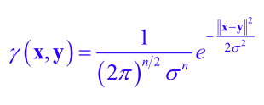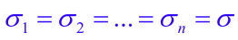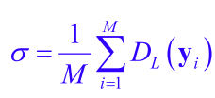
En el segundo caso se utilizan las funciones definidas a continuación con la finalidad de observar la ganancia en tiempo esperada producida.
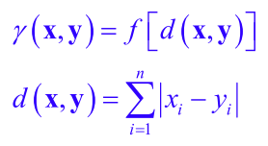
Las probabilidades a priori son estimadas como el promedio de las funciones potenciales.
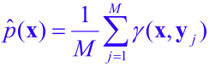
Los elementos software que intervienen en la solución son:
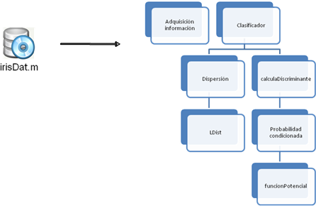
En lo referente al diagrama de secuencia, se muestra a continuación:

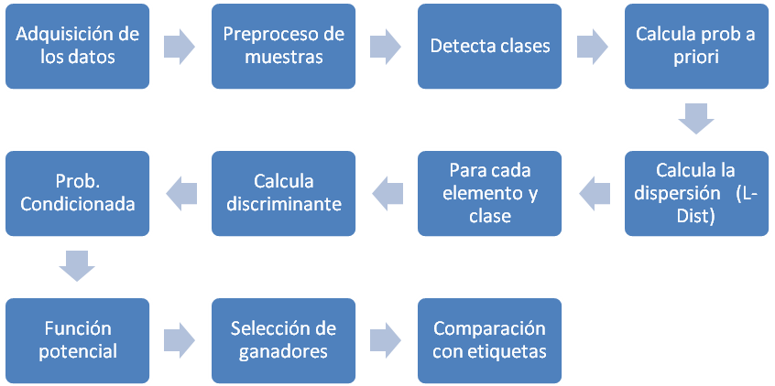
El funcionamiento es el siguiente. Inicialmente se realiza la adquisición de los datos y se dividen en muestras etiquetadas y clases por reconocer. Posteriormente se detecta automáticamente las clases y se calculan las probabilidades a priori de cada una de ellas. Se calcula la dispersión a partir del promedio de las L-Distancias entre los elementos del conjunto. A partir de aquí comienza el proceso iterativo donde para cada muestra y cada clase se calcula el discriminante. Se llama al cálculo de la probabilidad condicionada que calcula el valor de las funciones potenciales según el criterio escogido (exponencial o distancia simple). Finalmente se seleccionan los ganadores, es decir, las clases correspondientes a las funciones discriminantes ganadoras y se comparan con las etiquetas ofreciendo los resultados.

- Resultados
El algoritmo no alcanza unas cotas altas de clasificación, sin embargo, realiza todo el proceso de cálculo de forma correcta. Mejorar estos resultados implica ajustar la dispersión de la función potencial y definir con mayor cuidado la misma hasta alcanzar el ajuste óptimo.
Respecto a la primera mitad de entrenamiento, segunda para clasificar. Se cogen las 25 primeras de cada clase para entrenar.
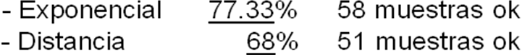
La segunda mitad de entrenamiento, primera para clasificar. Se cogen las 25 últimas de cada clase para entrenar.
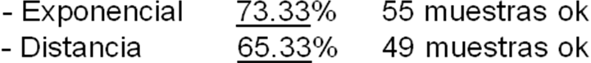
No representan resultados muy precisos pero probablemente afinando las funciones potenciales se aumente esta tasa.

- Comparativa
La tabla comparativa del tiempo de proceso respecto al tipo de función potencial del clasificador es la siguente:
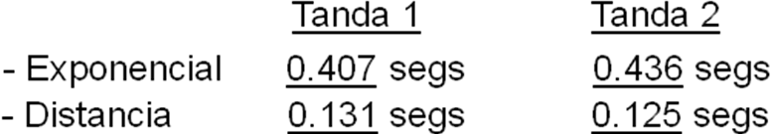
Como se observa, aunque el discriminante basado en funciones potenciales tarda del orden de 4 veces menos en el cálculo, el resultado es sensiblemente de menor calidad en la función potencial distancia.
-7. Conclusiones del trabajo
Algunas de las conclusiones extraídas a raíz de la realización de este trabajo se muestran a continuación.

En lo referente a la selección de características, se han aplicado dos métodos basados en una misma medida de calidad. Como resultado se ha obtenido la misma selección de características de dos formas diferentes con un tiempo mejor para el método best n de m. Sin embargo se ha puntualizado que conforme aumente el número de clases y de características, el gran número de permutaciones generadas hará que el método de ránking tome mayor eficiencia de cálculo.

Respecto al análisis de agrupaciones, se ha utilizado la técnica del árbol de expansión mínimo con dos estrategias diferentes que han dado lugar a un resultado que llama la atención por el hecho de que un método más complejo y consistente ha dado lugar a un resultado peor. Se ha concluido que esto es debido al juego de pruebas en concreto que ha favorecido el corte de la arista por el método alfa respecto al corte del método beta más robusto y donde probablemente la generalización sea más precisa. Se ha comparado los resultados desde el punto de vista de la falta de conocimiento de las correspondencias entre las clases naturales detectadas y las reales.

Finalmente, se han utilizado las funciones potenciales para clasificar las tres clases, desde la perspectiva de las basadas en funciones exponenciales y por otro lado las ceñidas exclusivamente a la eficiencia computacional. Ambas no han dado resultados muy bueno pero si que han dado métricas de coste de proceso donde la segunda técnica resuelve el problema 4 veces más rápido a costa de perder precisión. Mejorar el resultado implica trabajar sobre la precisión de las funciones potenciales.

La aplicación de los procedimientos estudiados presenta dificultades añadidas que no se tienen en cuenta cuando se aborda el problema. Algunos conceptos como el hecho de manejar o adquirir los datos , definir el uso de los mismos o incluso verificar si estos resultados son correctos son una fuente de trabajo que complica el mismo y hace que no solo se reduzca a la aplicación de un determinado método sino al hecho de controlar el entorno y manejar toda clase de problemas derivados del mismo y del entorno propio del problema. Es necesario ponerse manos a la obra para ver de primera mano este hecho.
Como valoración final, el trabajo ha sido un buen medio para acabar de comprender los conceptos y estudiar las propiedades de cada uno de ellos aplicadas directamente sobre un problema real.

- Anexo I. Elementos implicados
-AI. Elementos implicados
Las variedades de lirio tenidas en cuenta en el estudio son:
-1. Iris-Setosa
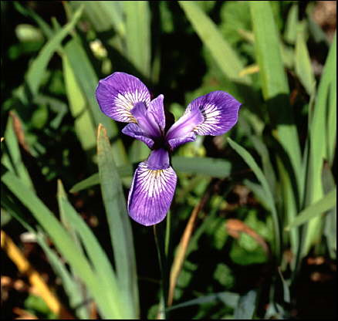

-2. Iris-Versicolor
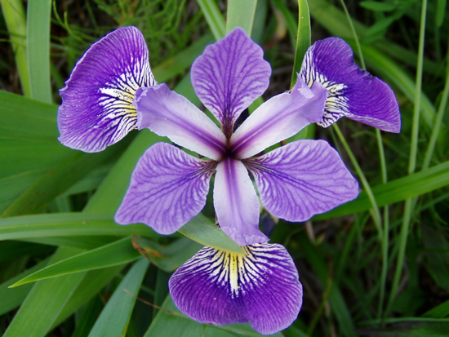

-3. Iris-Virginica
